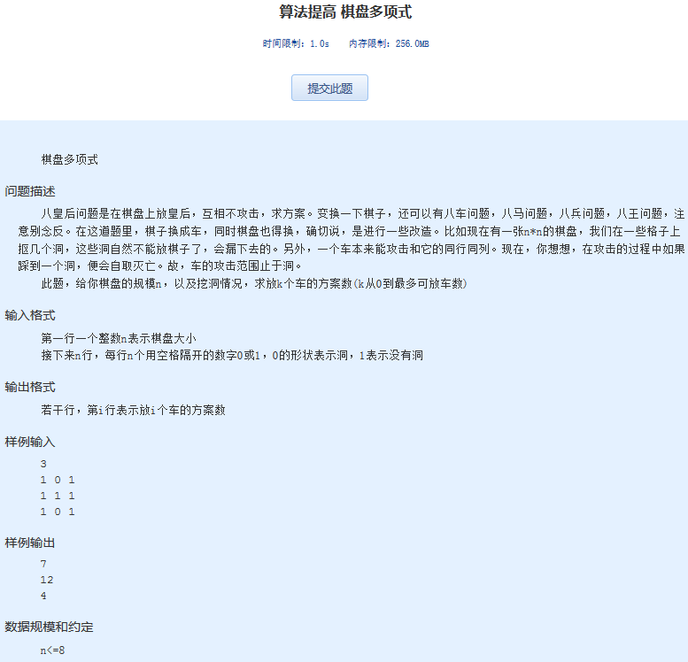算法提高 棋盘多项式

时间限制：1.0s   内存限制：256.0MB

　　﻿  
　　棋盘多项式

问题描述

　　八皇后问题是在棋 盘上放皇后，互相不攻击，求方案。变换一下棋子，还可以有八车问题，八马问题，八兵问题，八王问题，注意别念反。在这道题里，棋子换成车，同时棋盘也得 换，确切说，是进行一些改造。比如现在有一张n\*n的棋盘，我们在一些格子上抠几个洞，这些洞自然不能放棋子了，会漏下去的。另外，一个车本来能攻击和它 的同行同列。现在，你想想，在攻击的过程中如果踩到一个洞，便会自取灭亡。故，车的攻击范围止于洞。  
　　此题，给你棋盘的规模n，以及挖洞情况，求放k个车的方案数(k从0到最多可放车数)

输入格式

　　第一行一个整数n表示棋盘大小  
　　接下来n行，每行n个用空格隔开的数字0或1，0的形状表示洞，1表示没有洞

输出格式

　　若干行，第i行表示放i个车的方案数

样例输入

3  
1 0 1  
1 1 1  
1 0 1

样例输出

7  
12  
4

数据规模和约定

　　n<=8